
A vos côtés pour entreprendre
www.rodezagglo.fr
Direction Développement Economique Contact: Jean-Paul TEISSIER
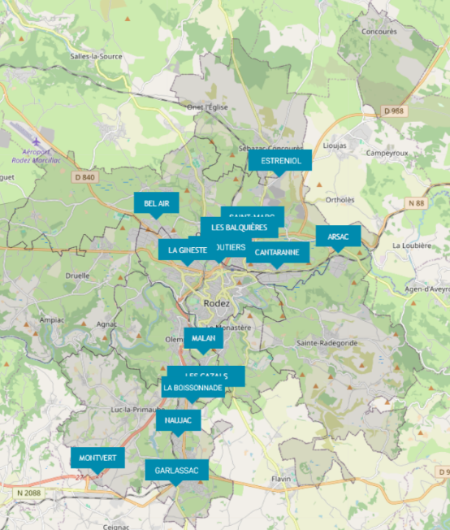
DOSSIER DE CANDIDATURE FONCIERE
Dossier à retourner soit par :

Courrier postal à l’adresse suivante :
17, rue Aristide Briand-BP 53531,
12035 RODEZ CEDEX 9

Mail aux adresses suivantes :
jean-paul.teissier@rodezagglo.fr et DEVECO@rodezagglo.fr

Pour toutes informations complémentaires :
05.65.73.83.09
IDENTIFICATION DE L’ENTREPRISE
- Préambule

- Votre projet de recherche est lié à :
Un déplacement ☐ OUI ☐ NON
Une création ☐ OUI ☐ NON Une extension ☐ OUI ☐ NON
- Forme juridique (ou prévisionnelle)

- En cas de de création ou de modification de statuts de votre entreprise, merci de préciser sa forme juridique : Choisissez un élément.

Si autres, précisez : Cliquez ici pour taper du texte.

- Nom de l’exploitant ou du gérant ou de la société porteuse (SCI,..) ou du promoteur
Nom : Cliquez ici pour taper du texte.
Prénom : Cliquez ici pour taper du texte.
Adresse : Cliquez ici pour taper du texte.
Code Postal : Cliquez ici pour taper du texte. Ville : Cliquez ici pour taper du texte.
Fixe : Cliquez ici pour taper du texte. Portable : Cliquez ici pour taper du texte.

@: Cliquez ici pour taper du texte.
- Adresse actuelle de l’activité (si différente de celle-ci-dessus)

Adresse : Cliquez ici pour taper du texte.
Code Postal : Cliquez ici pour taper du texte. Ville : Cliquez ici pour taper du texte.
Fixe : Cliquez ici pour taper du texte. Portable : Cliquez ici pour taper du texte.

@: Cliquez ici pour taper du texte.

- Identification numérique de la société

Adresse du siège social : Cliquez ici pour taper du texte.
SIRET : Cliquez ici pour taper du texte.
APE (4 chiffres + 1 lettre) : Cliquez ici pour taper du texte.
Registre du Commerce ou des Métiers : Cliquez ici pour taper du texte.
Activité-Enseigne
Activité principale : Cliquez ici pour taper du texte.
Enseigne : Cliquez ici pour taper du texte.
Activité générant un fort trafic : ☐ OUI ☐ NON
Si oui, quel est le nombre de passages par jour : De salariés : Cliquez ou appuyez ici pour entrer du texte.
De visites extérieures : Cliquez ici pour taper du texte.
Poids lourds et fort tonnage : ☐ OUI ☐ NON
Si oui, quel est le nombre de véhicules/bennes en moyenne par jour : Cliquez ici pour taper du texte.
Activité relevant de la règlementation ICPE : ☐ OUI ☐ NON
(Installations Classées pour la Protection de l’Environnement)
Si oui, de quelle nature : Cliquez ici pour taper du texte.
Date de création (ou prévisible s’il y lieu) : Cliquez ici pour entrer une date.

ENJEUX ET ELEMENTS DE BASE DU PROJET

- Projet économique

- Détailler votre projet que ce soit pour une création, une extension, un déplacement en matière de développement (Exemple : marché, clientèle, produits, services, produits vendus, logique de filière,...) :

Marché : Cliquez ici pour taper du texte.

Clientèle : Cliquez ici pour taper du texte.

Produits : Cliquez ici pour taper du texte.

Services : Cliquez ici pour taper du texte.

Produits vendus : Cliquez ici pour taper du texte.

Logique de filière : Cliquez ici pour taper du texte.

Autres éléments : Cliquez ici pour taper du texte.

- Préciser tout élément permettant à Rodez agglomération d’évaluer votre projet
(Exemples : chiffre d’affaires prévisionnel et celui des 2 dernières années s’il y a lieu) :

Chiffre d’affaire prévisionnel : Cliquez ici pour taper du texte.

Chiffre d’affaire année n-1 : Cliquez ici pour taper du texte.

Chiffre d’affaire année n-2 : Cliquez ici pour taper du texte.

Autres éléments : Cliquez ici pour taper du texte.

- Nombre de salariés

- Effectif actuel (s’il y a lieu) :

En nombre de salariés : Cliquez ici pour taper du texte.

En nombre d’ETP : Cliquez ici pour taper du texte.

      - Création d’emplois envisagés :

En nombre de postes : Cliquez ici pour taper du texte.

En nombre d’ETP : Cliquez ici pour taper du texte.

Niveaux de qualification requis : ☐ SANS DIPLOME
☐ CAP
☐ BEP
☐ BAC
☐ BAC+3
☐ BAC+5 et
☐ AUTRES

Si autres, précisez : Cliquez ici pour taper du texte.

- Délais de réalisation du projet

- Indiquer la date d’échéance maximale de la concrétisation de votre projet :

Pour l’achat du terrain : Cliquez ici pour entrer une date.

Pour la mise en exploitation de l’activité : Cliquez ici pour entrer une date.
Pour autre élément : Cliquez ici pour entrer une date.

Si autres, précisez : Cliquez ici pour taper du texte.

PROGRAMME

- Surface du projet

- Indiquer l’emprise au sol en m² de votre projet :

De bâtiment : Cliquez ici pour taper du texte.

Des espaces verts : Cliquez ici pour taper du texte.

De stationnement : Cliquez ici pour taper du texte.

- Indiquer combien de m² de plancher serait affecté au :

Stockage : Cliquez ici pour taper du texte.

Garage : Cliquez ici pour taper du texte.

Atelier : Cliquez ici pour taper du texte.

Stationnement : Cliquez ici pour taper du texte.

Bureau : Cliquez ici pour taper du texte.

Hall d’exposition : Cliquez ici pour taper du texte.

Espaces verts : Cliquez ici pour taper du texte.
Autres éléments : Cliquez ici pour taper du texte.

Si autres, précisez : Cliquez ici pour taper du texte.

- Indiquer combien de bâtiments comporte votre projet : Cliquez ici pour taper du texte.

- Evolution du programme

- Le projet doit-il se réaliser en plusieurs phases : ☐ OUI ☐ NON

Si oui, précisez combien : Cliquez ici pour taper du texte.

- Envisagez-vous un développement ultérieur pour votre projet : ☐ OUI ☐ NON

Si oui, à quelle échéance : Cliquez ici pour entrer une date.

- Indiquer si nécessaire d’autres particularités du programme : Cliquez ici pour taper du texte.

- Votre programme peut-il être réalisé sous forme d’un bâtiment à plusieurs niveaux ? ☐ OUI ☐ NON

Si oui, précisez combien : Cliquez ici pour taper du texte.

- Avez-vous envisagé un circuit de circulation ? ☐ OUI ☐ NON

Si oui, précisez : Cliquez ici pour taper du texte.

- Indiquez si nécessaire des renseignements complémentaires : Cliquez ici pour taper du texte.

- Caractéristiques du terrain recherché

- Votre projet nécessite-t-il un besoin en visibilité à partir de la voie ? ☐ OUI ☐ NON

Si oui, précisez pour quelles raisons : Cliquez ici pour taper du texte.

- Votre projet nécessite-t-il la proximité d’une voie d’accès principale ? ☐ OUI ☐ NON

Si oui, précisez pour quelles raisons : Cliquez ici pour taper du texte.

- Quel parc d’activités souhaiteriez-vous intégrer en priorité ? (classez de 1 à 7 selon vos souhaits, 1 étant le mieux adapté) :

1er Position : Choisissez un élément.
2er Position : Choisissez un élément.
3er Position : Choisissez un élément.
4er Position : Choisissez un élément.
5er Position : Choisissez un élément.
6er Position : Choisissez un élément.
7er Position : Choisissez un élément.

- Avez-vous des demandes particulières ?

Desserte en transports collectifs : ☐ OUI ☐ NON
Proximité de services (restauration, stationnement des poids lourds,) ☐ OUI ☐ NON
Si oui, précisez pour quelles raisons : Cliquez ici pour taper du texte.

Autres demandes, précisez : Cliquez ici pour taper du texte.

- Informations générales ou complémentaires sur votre projet que vous souhaiteriez apporter et n’ayant pas été abordées précédemment : Cliquez ici pour taper du texte.
- Notaire
PARTENAIRES
Cabinet : Cliquez ici pour taper du texte.
Nom : Cliquez ici pour taper du texte.
Adresse: Cliquez ici pour taper du texte.
Code Postal : Cliquez ici pour taper du texte. Ville: Cliquez ici pour taper du texte.
Fixe : Cliquez ici pour taper du texte. Portable : Cliquez ici pour taper du texte.

@: Cliquez ici pour taper du texte.

- Architecte
Cabinet : Cliquez ici pour taper du texte.
Nom : Cliquez ici pour taper du texte.
Adresse: Cliquez ici pour taper du texte.
Code Postal : Cliquez ici pour taper du texte. Ville: Cliquez ici pour taper du texte.
Fixe : Cliquez ici pour taper du texte. Portable : Cliquez ici pour taper du texte.

@: Cliquez ici pour taper du texte.

- Banque
Organisme bancaire : Cliquez ici pour taper du texte.
Nom : Cliquez ici pour taper du texte.
Adresse: Cliquez ici pour taper du texte.
Code Postal : Cliquez ici pour taper du texte. Ville: Cliquez ici pour taper du texte.
Fixe : Cliquez ici pour taper du texte. Portable : Cliquez ici pour taper du texte.

@: Cliquez ici pour taper du texte.

- Expert-comptable
Cabinet : Cliquez ici pour taper du texte.
Nom : Cliquez ici pour taper du texte.
Adresse: Cliquez ici pour taper du texte.
Code Postal : Cliquez ici pour taper du texte. Ville: Cliquez ici pour taper du texte.
Fixe : Cliquez ici pour taper du texte. Portable : Cliquez ici pour taper du texte.
@: Cliquez ici pour taper du texte.

Le service vous remercie d’avoir dûment complété ce dossier. Cependant, ce dernier ne constituant qu’une première grille de
lecture de votre projet certains éléments peuvent rester sans réponse, sans venir entraver l’instruction de votre demande.

